АВТОНОМНАЯ НЕКОММЕРЧЕСКАЯ ОРГАНИЗАЦИЯ
ЭКСПЕРТНО-КОНСУЛЬТАЦИОННЫЙ ЦЕНТР
«ИНТЕЛЛЕКТ»

«СУБСИДИИ НА ОПЛАТУ ЖИЛИЩНО-КОММУНАЛЬНЫХ УСЛУГ»
СПРАВОЧНОЕ ПОСОБИЕ

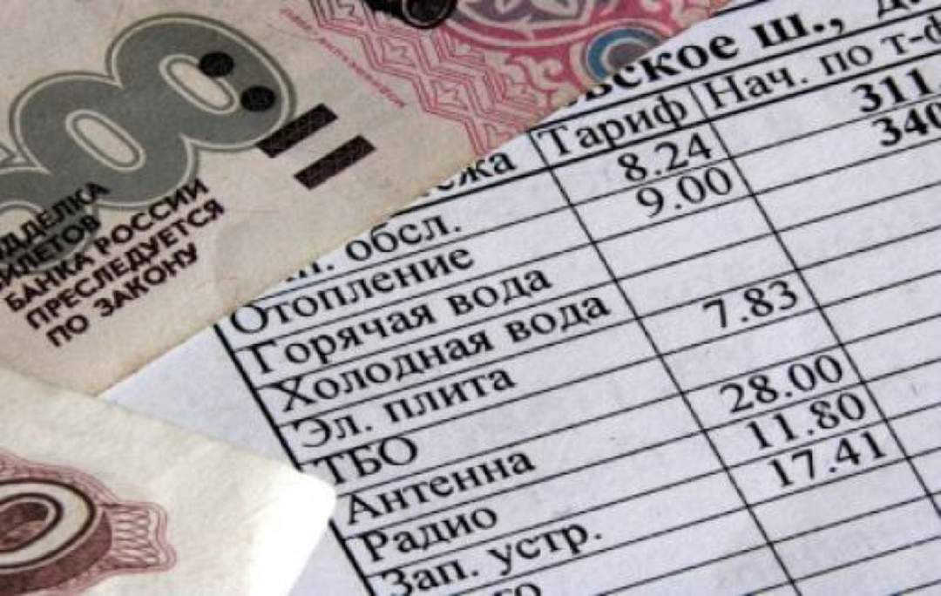

УФА
2020

В Настоящее время в России значительное число граждан имеет право на получение мер социальной поддержки по оплате жилищно-коммунальных услуг. Эти меры условно можно разделить на две категории. Во-первых, это единая денежная компенсация. Во-вторых, это субсидия по оплате жилищно-коммунальных услуг.
В рамках данной брошюры мы рассмотрим, какие категории граждан имеют право на получение Субсидии на оплату жилищно-коммунальных услуг и каковы механизмы ее начисления и выплаты.

Субсидии на оплату жилищно-коммунальных услуг.
Далеко не все жители домов могут полностью оплачивать коммунальные услуги, которые с каждым годом становятся все более дорогими. Для тех, кто не может «осилить» платежи самостоятельно, существует субсидия на оплату услуг ЖКХ.
Где это сказано?
ст. 159 Жилищного кодекса РФ, Постановление Правительства РФ от 29.08.2005 N 541 "О федеральных стандартах оплаты жилого помещения и коммунальных услуг", Постановлением Правительства РФ от 14.12.2005 N 761 "О предоставлении субсидий на оплату жилого помещения и коммунальных услуг".

Субсидия – это финансовая помощь. Она предоставляется гражданину, если размер платы за жилищно-коммунальные услуги, исчисленный в соответствии с региональным стандартом составляет 22% и более от дохода одиноко проживающего гражданина или совокупного дохода всех членов семьи. В регионах эта планка может корректироваться.
При этом под доходами понимается не только заработная плата, но и иные виды финансовых поступлений заявителя и членов семьи совместно с ним проживающих. Например, это могут быть пенсии, стипендии, пособия, проценты по вкладам в банке, дивиденды по акциям и т.п.
Где это сказано?
Ст. 4 Закона г. Москвы от 01.11.2006 г. № 54 «О стандартах города Москвы, применяемых при определении прав граждан на предоставление субсидий на оплату жилого помещения и коммунальных услуг»
Важно!
Субсидию предоставляют на 6 месяцев (после этого свое право на ее получение снова надо подтверждать). На одно жилое помещение может предоставляться только одна субсидия. Информацию о том, будет вам предоставлена субсидия или нет, уполномоченный орган должен дать в течение 10 рабочих дней после получения всех документов.

Как определить совокупный доход семьи? Для этого нужно вывести среднее арифметическое из семейных доходов за 6 месяцев, предшествующих подаче заявления на субсидию. Например, если вы планируете подать заявление в ноябре, вам нужны справки о доходах за май-октябрь.
Если заявитель получает льготы на оплату услуг ЖКХ, предусмотренные для отдельных категорий граждан (см. таблицу выше) и при этом расходы на оплату услуг ЖКХ все равно занимают долю в его доходах или совокупном доходе семьи больше, чем установлено региональным законодательством, он все равно имеет право на получение субсидии.
Для начисления субсидии учитываются доходы только совместно проживающих членов семьи. Исключения составляют супруги. Закон предписывает им материально заботиться друг о друге, соответственно их доходы считаются общими не зависимо от того прописаны они в одной квартире или нет. Также доход считается общим у родителей (усыновителей) и несовершеннолетних детей.
На получение субсидии могут претендовать:
- собственники квартир, жилых помещений;
- граждане, которые официально снимают жилье (необходим договор аренды);
- граждане, проживающие в помещениях, принадлежащих государственному или муниципальному жилищному фонду (например, по социальному найму);
- граждане, проживающие в жилищных кооперативах.

Случается, что граждане надолго отсутствуют в своих квартирах. Это может быть и служба в армии, и (такова жизнь!) нахождение в местах лишения свободы. Более того – они могут быть признаны без вести пропавшими или же находиться на принудительном лечении по решению суда. Во всех этих случаях право на субсидию у членов их семей (которые живут в их квартире) сохраняется.
Субсидия начисляется в пределах стандартов площади и стоимости жилищно-коммунальных услуг. В Москве действуют следующие стандарты площади:
Где это сказано?
Ст. 2 Закона г. Москвы от 01.11.2006 г. № 54 «О стандартах города Москвы, применяемых при определении прав граждан на предоставление субсидий на оплату жилого помещения и коммунальных услуг»

- 33 кв.м. на одиноко проживающего человека;
- 42 кв.м. на двух совместно проживающих граждан;
- 18 кв.м. на человека, если совместно проживает три и более лица.

Стандарты стоимости достаточно дифференцированы, поэтому лучше всего их уточнять при обращении за субсидией.
Важно!
Для получения субсидии у заявителя не должно быть задолженности по оплате жилищно-коммунальных услуг. Если задолженность все-таки существует, то придется заключить с коммунальщиками соглашение о порядке ее погашения и выполнять условия, прописанные в нем.

В случае, если квартира, в которой проживает получатель субсидии, больше регионального стандарта субсидия предоставляется только на площадь в соответствии со стандартом.
Для получения субсидии в городе Москве необходимо обратиться в отделение ГКУ «Городской центр жилищных субсидий» по месту жительства. В разных регионах субсидию могут выдавать также МФЦ или органы социальной защиты населения.
Субсидию можно оформить электронно через портал госуслуг. После входа в аккаунт на портале найдите услугу «Предоставление гражданам субсидии на оплату жилого помещения и коммун. услуг» и посмотрите порядок получения субсидии в вашем регионе. В заявлении на оформление государственной помощи необходимо будет указать свои паспортные, контактные данные, данные членов семьи, реквизиты для перевода денег. Потребуется также загрузить сканированные копии необходимых документов на портал.
Какие документы нужно представить для получения субсидии?
1. Свидетельство о государственной регистрации права собственности на квартиру, договор социального найма – словом, любой документ, который подтверждает, что вы имеете право жить в этой квартире.
2. Квитанции об оплате ЖКУ за последний месяц, из которых ясно: у вас нет задолженности по коммунальным платежам.
3. Копии документов, которые подтверждают ваше право (или право членов вашей семьи) на льготы, меры социальной поддержки, компенсации по оплате ЖКУ. Если копия не заверена у нотариуса, вам потребуется предъявить и оригинал.
4. Если вы – гражданин иностранного государства, с которым у России заключен международный договор, предоставьте документы, подтверждающие ваше гражданство (нотариально заверенные копии или копию плюс оригинал).
5. Копии судебных актов о признании лиц, проживающих совместно с заявителем по месту постоянного жительства, членами его семьи – если имеются разногласия между заявителем и проживающими вместе с ним лицами о том, принадлежат ли они к одной семье. В этом случае уполномоченный орган учитывает их в качестве членов семьи заявителя.
Если гражданин, имеющий право на субсидию, выбыл с постоянного места жительства, а за субсидией обращаются члены его семьи, им потребуется дополнительно представить документы, которые объяснят причину, по которой гражданин уехал из квартиры. Кроме того, документы должны подтвердить: до своего отъезда (или переезда) человек постоянно жил в этой квартире с этими членами семьи.
Выплату субсидий могут приостановить, если:
- Вы не платите за ЖКУ в течение двух месяцев.
- Вы не выполняете условия соглашения по погашению задолженности за ЖКУ.
- Вы вовремя не извещаете уполномоченный орган о том, что у вас поменялось место жительства, состав семьи, гражданство (ваше или членов вашей семьи), основания проживания, доходы (если изменения доходов влекут за собой утрату права на получение субсидии).
Если причины такого «поведения» у вас вполне уважительные (стационарное лечение, смерть близких родственников, невыплата заработной платы в срок и др.), вам продолжат начислять субсидию, причем ее дадут и за тот месяц, на который выплаты приостанавливались.
Прекращение выплаты субсидии возможно в следующих обстоятельствах:
- Изменяется место постоянного жительства получателя субсидии.
- Изменяются основание проживания, состав семьи, гражданство, размер доходов.
- Выясняется, что получатель субсидии (или члены его семьи) предоставили заведомо ложную информацию о метраже квартиры или своих доходах, составе семьи.
- В течение месяца после приостановки выплаты субсидии гражданин не предоставляет документы, подтверждающие, что у него есть уважительные причины.
- Гражданин (или семья) не погашает задолженность за ЖКУ.
В любом случае, если вы уверены в своей правоте, а уполномоченный орган не предоставляет вам субсидию или незаконно приостанавливает (прекращает) выплату субсидии, вы имеете полное право защищать свои интересы в суде.
Скидки и компенсации расходов по оплате взносов на капитальный ремонт многоквартирного дома.
В соответствии с Федеральным законом № 399-ФЗ «О внесении изменений в статью 169 Жилищного кодекса Российской Федерации и статью 17 Федерального закона «О социальной защите инвалидов в Российской Федерации» регионам предоставлено право устанавливать компенсацию расходов на уплату взноса на капитальный ремонт общего имущества.
Поддержка по оплате взносов на капремонт предоставляется в виде скидок или компенсаций, в зависимости от решения региона.
Например, на территории города Москвы льгота по оплате взносов на капремонт предоставляется посредством скидки. Исключение составляют Троицкий и Новомосковский административный округа, где собственникам предоставляются компенсации.
Где это сказано?
Ст. 1 Закона г. Москвы № 10 от 23.03.2016 г. «О мерах социальной поддержки по оплате взноса на капитальный ремонт общего имущества в многоквартирном доме в городе Москве»
В Москве скидка или компенсация в размере 50 процентов положена неработающим собственникам, достигшим возраста 70 лет, одиноко проживающим, а также проживающим в составе семьи, состоящей только из неработающих граждан пенсионного возраста. Скидка или компенсация в размере 100 процентов предусмотрена для одиноко проживающих неработающих собственников, достигших возраста 80 лет, а также проживающих в составе семьи, состоящей только из совместно проживающих неработающих граждан пенсионного возраста.
Как правило, скидка или компенсация предоставляются получателю не более чем на 1 квартиру исходя из минимального размера взноса на капремонт с учетом регионального стандарта площади.
Пример.
Рассчитаем размер компенсации для одиноко проживающего в Москве гражданина старше 80 лет.
Минимальный размер взноса на капремонт с 01 июля 2017 года в Москве составляет 17 рублей с 1 кв.м. квартиры. Для начисления компенсаций действуют те же стандарты площади, что и для субсидий на оплату ЖКУ: 33 кв.м. на 1 проживающего, 42 кв.м. на 2 совместно проживающих, по 18 кв.м. на человека, если в квартире зарегистрировано три более гражданина. Соответственно максимальная сумма компенсации для одиноко проживающего собственника в возрасте 80 лет и старше составит: 17 × 33 = 561 рубль в месяц.
Для собственника старше 70 и моложе 80 лет компенсация составит 50%, то есть половину от этой суммы или 280 рублей 50 копеек в месяц.
Сумма компенсации в любом случае не может превышать расходы на уплату взносов!

Предоставлением скидок и компенсаций на капитальный ремонт в разных регионах занимаются разные ведомства. Это может быть территориальный орган соц. защиты или же МФЦ по месту жительства. В Москве, например, собственники, получающие платежный документ от ЕРИЦ (единый информационно-расчетный центр) обращаются за получением скидки в МФЦ своего района. Те граждане, которым начисление платы за жилищно-коммунальные услуги производят непосредственно их исполнители (ТСЖ, ЖСК или управляющие организации) обращаются в местный филиал ГКУ «Городской центр жилищных субсидий».
Для получения скидки или компенсации на оплату взносов на капитальный ремонт необходимо подать заявление, к которому придется приложить следующие документы:
1. Копию документа удостоверяющего личность (например, паспорт гражданина РФ);
2. Копия документа, подтверждающего право собственности заявителя на помещение (например, свидетельство о праве собственности, или выписка из единого государственного реестра прав на недвижимое имущество);
3. Копия трудовой книжки или иного документа, подтверждающего прекращение трудовой деятельности;
4. Копия документа, содержащего сведения о количестве лиц, проживающих в квартире заявителя (например, выписка из домовой книги, поквартирная карточка).
Если в квартире заявителя проживают иные лица, то к заявлению придется приложить копии их паспортов и документов, подтверждающих прекращение трудовой деятельности.
Если собственник получает субсидию на оплату жилищно-коммунальных услуг или льготы и компенсации, предусмотренные для отдельных категорий граждан, компенсация расходов по оплате взносов на капитальный ремонт может быть предусмотрена в составе данных мер социальной поддержки.

